
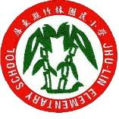
一、主 題：推動廚餘及堆肥的有效利用
二、活動地點：前庭花圃
三、活動說明：善用午餐廚餘栽種花草及蔬菜，實施資源
再循環。
四、活動成果：
說 明

學生將午餐廚餘當做花圃之綠肥




學生將午餐廚餘當做花圃之綠肥
說 明

